CÔNG ĐOÀN TRƯỜNG SINH HOẠT NGÀY PHỤ NỮ VIỆT NAM 20/10
Hoà chung không khí vui tươi, phấn khởi của cả nước chào đón ngày phụ nữ Việt nam 20/10/2023. Chiều ngày 20/10/2023 công đoàn trường long trọng tổ chức buổi họp mặt truyền thống ôn lại kỉ niệm ngày quốc tế! Trong buổi sinh hoạt có sự tham dự của đồng chí Nguyễn Văn Giàu – Bí thư chi bộ - Hiệu trưởng, đồng chí Phan Thị Thúy Kiều – Phó Bí thư chi bộ - Phó Hiệu trưởng – Chủ tịch công đoàn cùng 73 CBGV-CNV nhà trường có mặt đầy đủ. 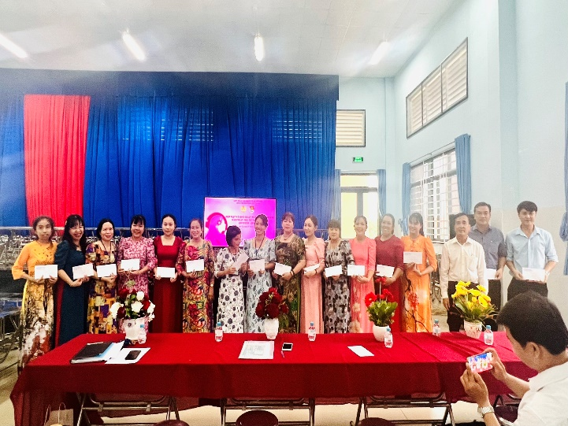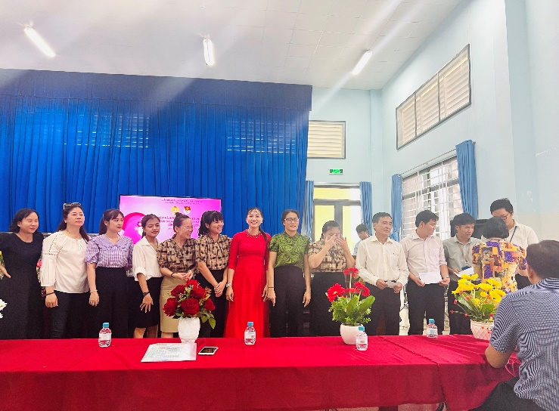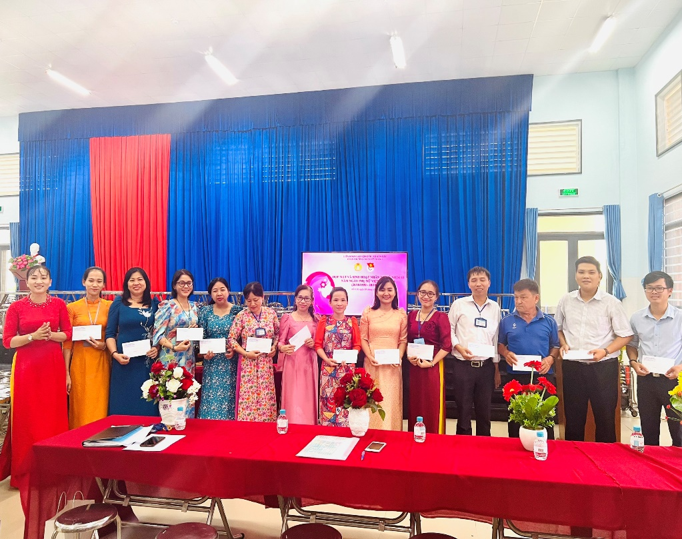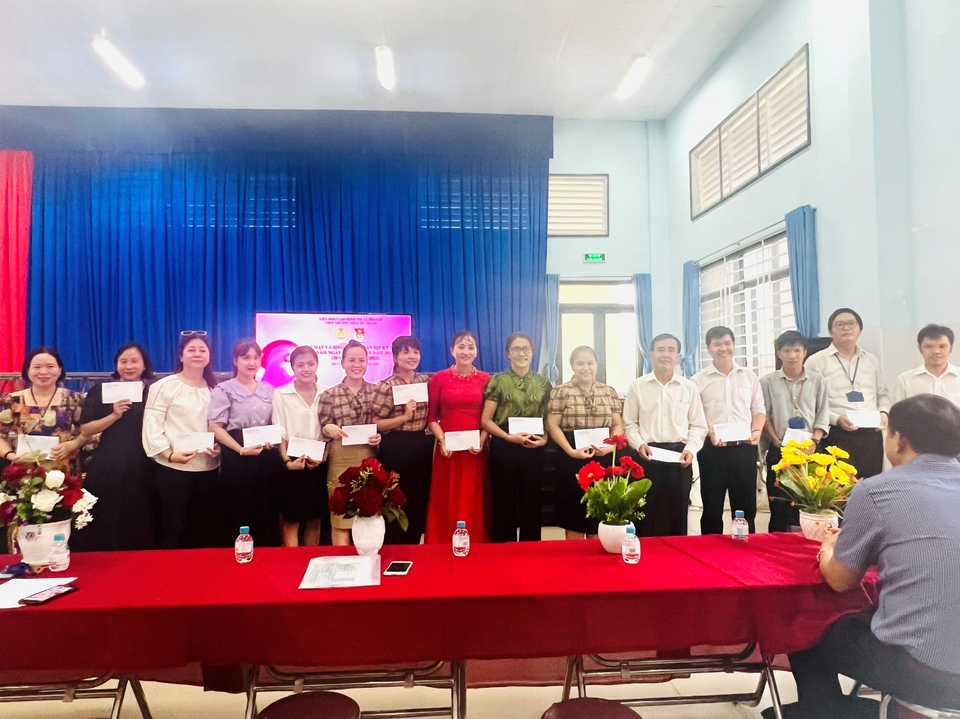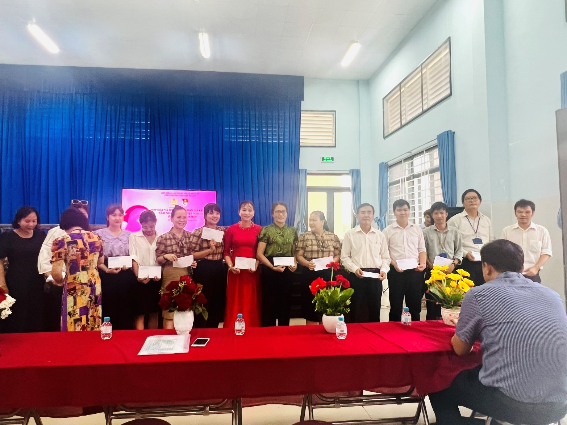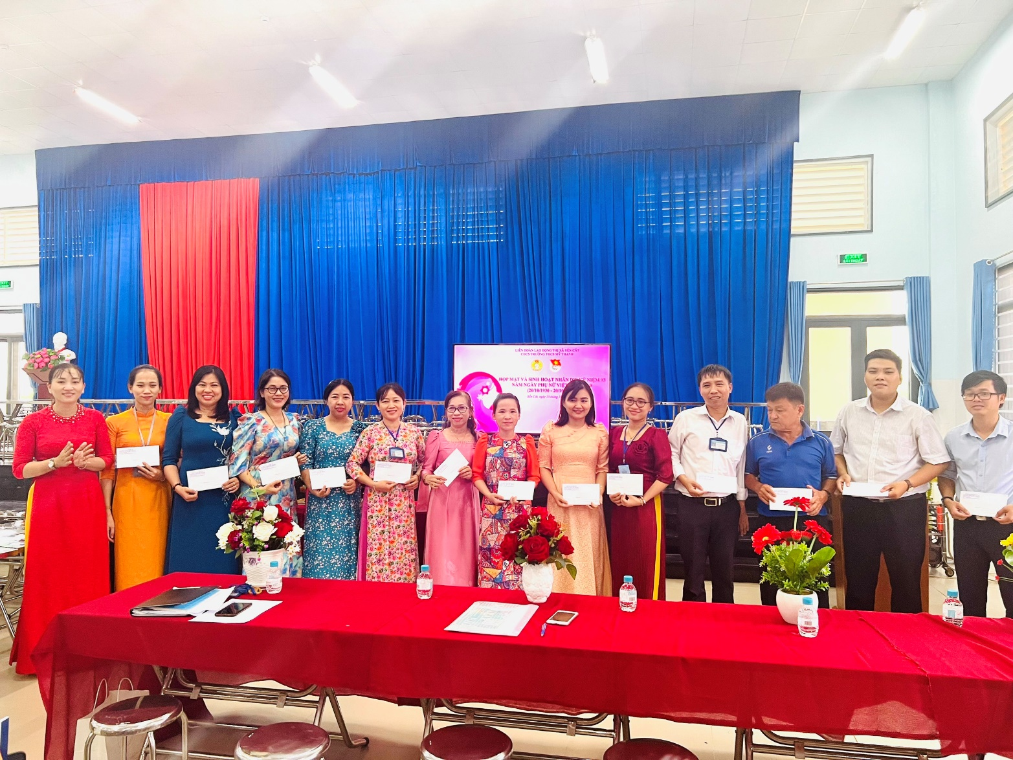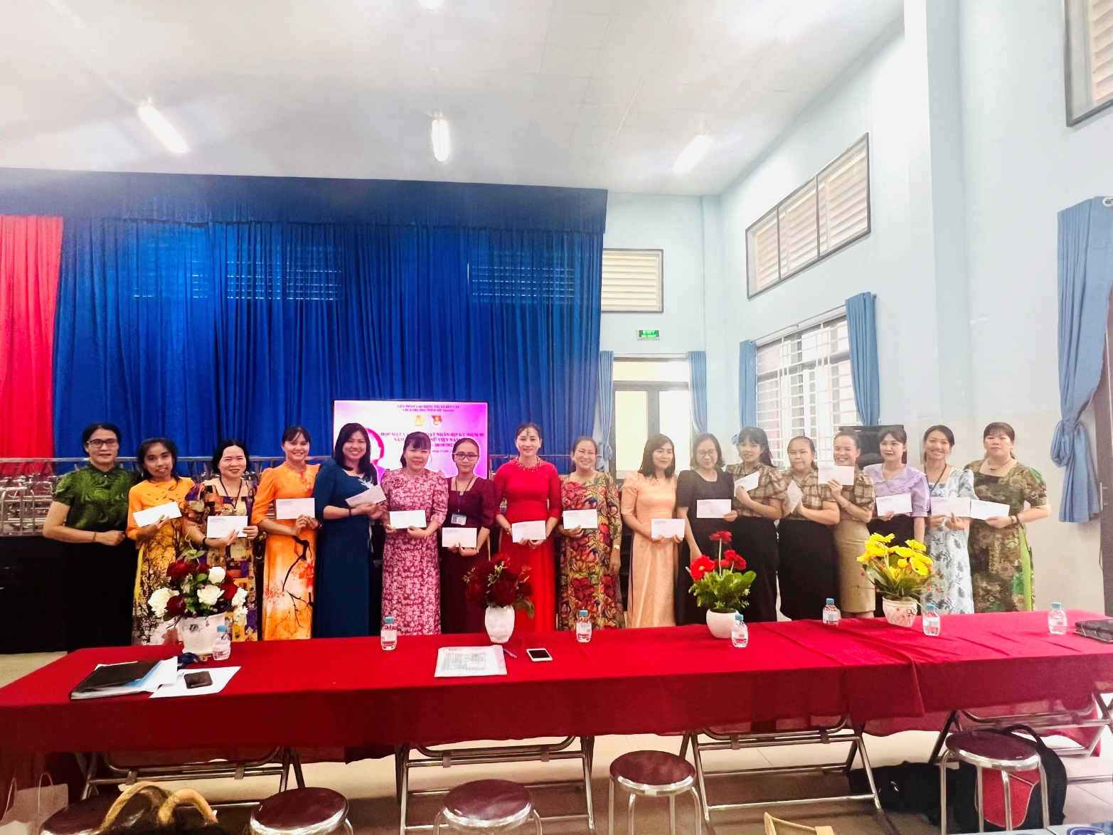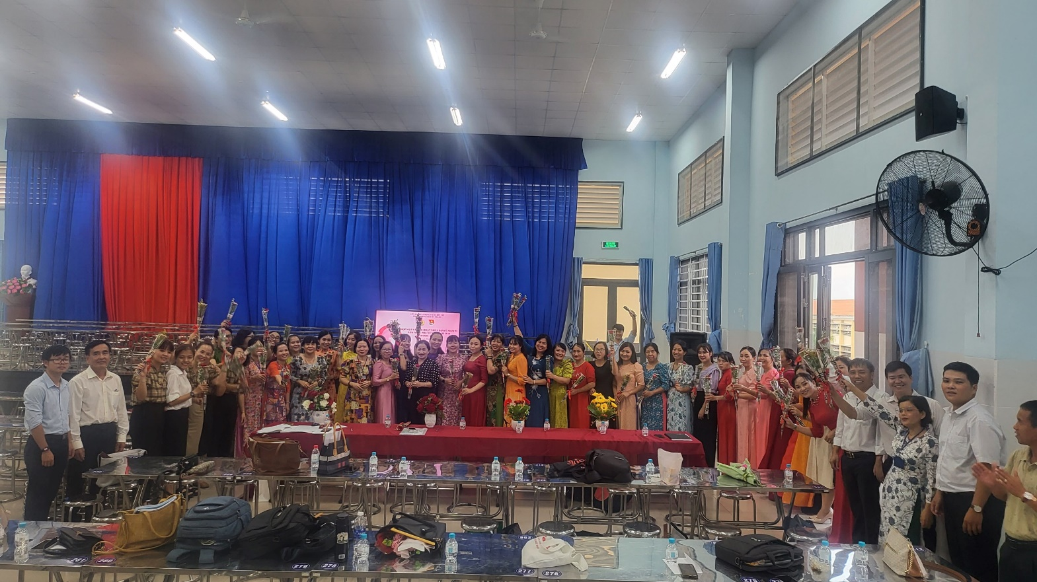

Mở đầu chương trình sinh hoạt, đồng chí Trần Thi Thu Yến – Phó Chủ tịch công đoàn ôn lại lịch sử của ngày Phụ nữ Việt Nam 20/10 và hoạt động phong trào của nữ công đoàn trường Mỹ Thạnh.
Nhận buổi họp mặt, Lãnh đạo nhà trường và BCH công đoàn trường đã trao giấy khen và tiền thường cho các công đoàn viên hoàn thành xuất sắc nhiệm vụ, các nữ công đoàn viên đạt danh hiệu: “Giỏi việc nước, đảm việc nhà”
Trong không khí thật ấm áp vá vui của buổi sinh hoạt, lãnh đạo nhà trường đã trao giải cuộc thi Tiếng hát Karaoke.

Nguồn tin: Trường THCS Mỹ Thạnh

